学校教育目標
「ふるさとを愛し、夢の実現に向けて挑戦し続ける児童生徒の育成」
菊鹿小スローガン～関わり合い 認め合い 菊鹿愛～
きくかっこ
山鹿市立菊鹿小学校
家庭学習通信 秋号 文責 松岡
～子ども・家庭・学校・地域 みんなつながる～ 20２5．９．１６発行
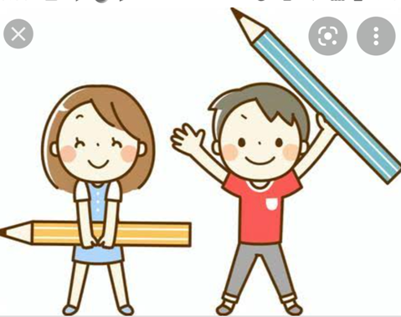
◇「なんで宿題をせなんと…？」
夏休みが終わり２週間ほど経ちましたが、生活リズムを整えるとともに「家庭学習」の習慣も身に付けていってほしいところです。ご家庭でのお子さんの宿題や学習の様子はいかがでしょうか？ 家庭での学習習慣はできているでしょうか？（もちろん前からできている家庭もあると思いますが…。）
今回は、保護者の方にも家庭学習（宿題）の意味や効果についてお伝えしたいと思います。そして子どもたちが言う「なんで宿題をせなんと…？」に対する答えに少しでもつながればと思います。また、併せて配付している「家庭学習の手引き」をもとに学習時間や開始時刻を決めて、継続した家庭学習となるように今後ともご協力をお願いします。
毎日の音読って何のため・・・？
左の忘却曲線から「復習」＝「宿題」が必要ということについて少し分かっていただけたかと思いますが、「“音読”って何のためにするのか」考えたことはありますか？国語の教科書を毎日くり返し読み続けて、どんな力が付くのか。何で毎日読むのかなと思ったことはないでしょうか。
実は音読を続けることで、重要な学力である文章を理解する力（読解力）が付くといわれています。音読するためには、言葉の意味や文脈の流れなどを意識し、文章の切れ目を考えながら読む必要があります。また、目で文字を追いながら、同時にその文章を耳で聞くことで、さらに読解力は向上し、書いている内容への理解が深まるといわれています。この読解力というのは、国語の文章問題でのみ必要な力というだけではなく、試験やテストの問題を読み取る段階でも必要になってくる力です。問題の意味が読みとれないと、当然問題は解けません。さらにすらすら読めないと、問題の理解自体に時間がとられて時間ロスにつながります。
昔から「読み、書き、計算」が
基礎というように、すらすら読む
こと、分かるように読むことが何
よりも大事だと言えます。お忙し
いとは思いますが、ぜひ音読を聞
いてあげてくださいね。

◇くり返し学習する意味と効果◇

これは、ドイツの心理学者エビングハウスが多くのデータをもとに表した「忘却曲線」というグラフです。このグラフを見ると、学校等で学習して覚えたことでも１時間後には半分以上の５６％を忘れてしまい、１日経つとなんと７４％もの内容を忘れてしまうことが分かります。
ではどうすれば・・・。そこで必要なのが復習です。下のグラフから分かるように、学習したことを復習すればするほど、記憶は定着しだんだん忘れにくくなるそうです。

